**Проходя мимо «чужого» мусора, не стоит забывать, что лежит он на твоей улице, стране, планете. Не бросайте мусор мимо баков!**  
✅ Напоминаем вам, что мусор должен попадать только в специальные контейнеры для мусора!  
  
✅Гражданам не следует складировать твердые коммунальные отходы вне контейнеров или в контейнеры, не предназначенные для таких видов отходов.  
  
 ✅ Если вы видите, что контейнер для мусора переполнен, постарайтесь найти другой или, если это возможно, подождите и выбросьте мусор позже. Старайтесь не оставлять отходы рядом с контейнером — это может привести к его разбросу ветром или привлечь животных, которые могут растаскивать мусор.

* **Несанкционированные свалки на контейнерных площадках**

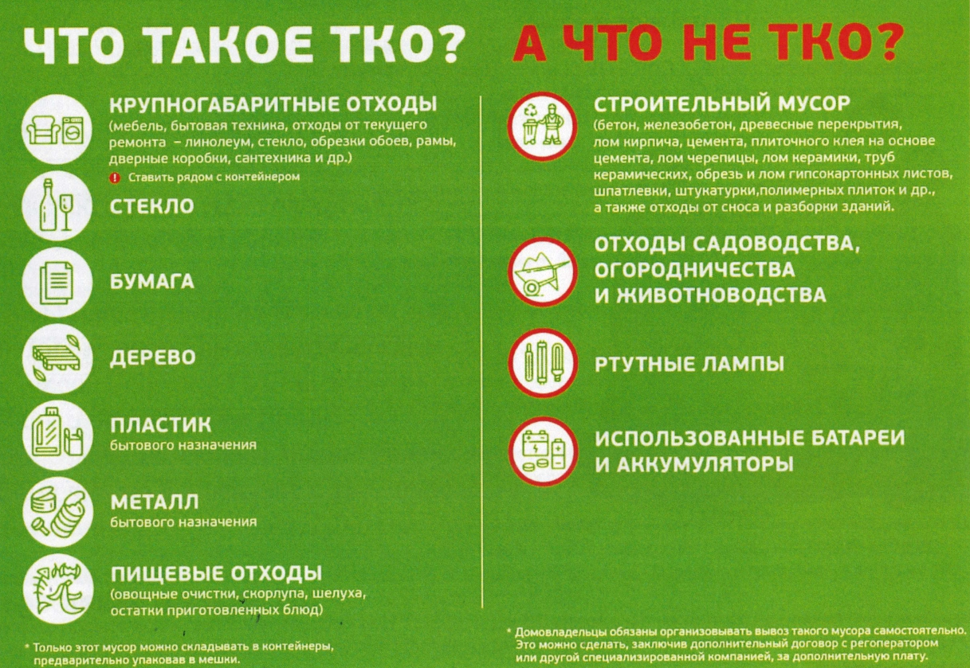  
  
  
✅Напоминаем! Ветки, древесные остатки, листву нельзя складывать в обычные контейнеры для твердых коммунальных отходов.  
  
✅Отходы, образующиеся в процессе содержания зеленых насаждений (ветки, листва, древесные остатки), не соответствуют определению твердых коммунальных отходов, установленному Законом № 89-ФЗ, по основному признаку, так как являются отходами, образованными вне жилых помещений. Указанные отходы подлежат вывозу в соответствии с договором, заключенным с лицами (организациями), обладающими соответствующей разрешительной документацией по нерегулируемой цене. Региональный оператор в рамках установленного единого тарифа на услугу обеспечивают только обращение с ТКО, которые соответствуют понятийному аппарату, а также учтены в нормативах накопления ТКО.  
  
✅К кому обращаться с целью ликвидации несанкционированной свалки?  
  
✅Уборка отходов, не относящихся к ТКО, образующих несанкционированную свалку на контейнерной площадке, рядом с ней или в любом другом месте, является обязанностью собственника земельного участка, на котором эта площадка или свалка расположена.  
  
✅Граждане, игнорирующие требования законодательства в отношении недопустимости складирования отходов, не относящихся к ТКО в контейнеры и на территории мест накопления, своими действиями в первую очередь нарушают права добросовестных потребителей на складирование образующихся у них ТКО в контейнеры, специально для этого предназначенные, а также на благоприятную окружающую среду.

**Чистота начинается с каждого из нас.**

**Давайте будем ответственными гражданами!**